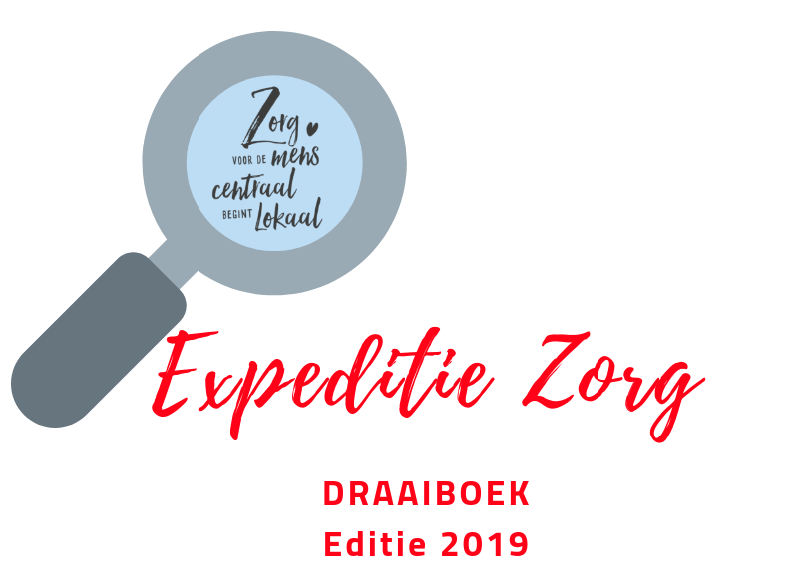

De Vereniging van Vlaamse Steden en Gemeenten (VVSG) organiseert de campagne met de 'Z' van zorg en de baseline 'Zorg voor de mens centraal, begint lokaal'. Vanuit de VVSG geloven wij dat sterke, warme zorg lokaal begint. Tijdens ‘Expeditie zorg’ willen we publieke zorgdiensten en de (nieuwe) lokale mandatarissen dichter bij elkaar brengen om samen werk te maken van een sterk lokaal verhaal.

Deze inspiratiebundel is bedoeld voor coördinatoren kinderopvang, centrumleiders, diensthoofden thuiszorg, directeurs woonzorgcentra en iedereen die nog actief is in een publieke zorgdienst. In deze bundel doe je inspiratie op om het bezoek van jouw lokale mandatarissen voor te bereiden en ten volle te benutten. Je vindt er ook tal van voorbeelddocumenten om de actie uit te werken.

Voorbereiding

Denk na over een leuk programma
- Welke zorgdiensten van je lokaal bestuur stappen mee in deze expeditie zorg? Kunnen mandatarissen bij alle zorgdiensten op bezoek of slechts bij enkele? Zie het breed: publieke zorg omvat alle zorgdiensten van kinderopvang, over thuiszorg tot ouderenzorg en tal van ad hoc projecten, buiten de erkende diensten. Bundel de krachten om een mooi programma in elkaar te steken.
- Betrek de gebruikers in dit verhaal (bewoners van het woonzorgcentrum, kinderen in de kinderopvang, bezoekers van het lokaal dienstencentrum, …). Denk samen met hen na hoe jullie de diensten voorstellen. Willen of kunnen de gebruikers een actieve rol krijgen tijdens dit bezoek? Hoe kunnen ze die actieve rol invullen? Kunnen zij zelf getuigen over wat de dienst voor hen betekent? Wat willen zij als gebruiker van de dienst zeker vertellen aan de beleidsmakers?
- Bedenk een leuke invalshoek of een leuk concept. Enkele voorbeelden: een ronde langs de verschillende zorgdiensten, een speeddate, een zorgbeurs, een ‘vrij podium’…
- Maak een programma op voor de expeditie zorg. Werk je met een vast programma, dat hetzelfde is voor iedere deelnemende mandataris? Of kunnen mandatarissen kiezen uit verschillende mogelijkheden? Beiden hebben hun voor- en nadelen: een vast programma is duidelijk en zorgt ervoor dat mandatarissen alle zorgdiensten bezoeken, terwijl een keuzeprogramma flexibel is en een mandataris kan kiezen wat voor hem/haar het beste past.
- Maak een duidelijke timing op. Voorzie in je programma voldoende tijd voor een bezoek aan de verschillende diensten. Hou waar nodig rekening met verplaatsingstijd van de ene naar een andere locatie. Voorzie in je programma eventueel ook tijd voor een persmoment.
- Breng de deelnemende zorgdiensten tijdig op de hoogte en betrek hen zodat ze weten wat wanneer van hen verwacht wordt. Duid per zorgdienst of per locatie een contactpersoon aan, die de mandatarissen opvangt en aanspreekbaar is tijdens de expeditie.

Je maakt deze Expeditie Zorg zo groot als je zelf wil. Je kan het eerder kleinschalig organiseren en de groep op één bepaald moment in één dienst uitnodigen om uitleg te geven. Of enkele bestuurders een dag of een halve dag laten meedraaien op de dienst.
Of je kan ook het busje lenen van het lokaal dienstencentrum om op expeditieronde te gaan naar de verschillende publieke zorgdiensten op het grondgebied. Start bijvoorbeeld met een ontbijt in het woonzorgcentrum, vervolgens een uurtje meerijden met de verzorgende, peuters eten geven tijdens het middagmaal, een activiteit meevolgen in het lokaal dienstencentrum, meespelen in de buitenschoolse opvang, en afronden met een verhaaltje voorlezen aan de allerkleinste inwoners van de gemeente.

Wie het iets grootser ziet, kan hier alvast wat inspiratie opdoen.
- De zorgdiensten van Kalmthout organiseerden voor het nieuwe bestuur een speeddate waarbij alle diensten een stand kregen om hun werking toe te lichten.
- In Beerse krijgt elke zorgdienst een stand op een ‘markt’ om zichzelf aan de bestuurders te presenteren.
- De kinderopvang in Lennik organiseerde een voorstelling voor alle mandatarissen, waarbij de kinderen hen zelf een rondleiding in het gebouw gaven.
- In Putte organiseerden de diensten na de vorige verkiezingen een gesloten opendeurdag: alle diensten kregen hierbij de kans zich voor te stellen aan de nieuwe mandatarissen.
- In Rumst houden de verschillende diensten een kennismakingsavond op het gemeentehuis: met verschillende standjes stellen ze de taken en activiteiten per dienst voor. Daarnaast organiseren ze een jobruildag: mandatarissen lopen een werkdag mee bij verschillende zorgdiensten.
- In Herenthout organiseerden ze een ontbijtbuffet, gevolgd door een fietstocht met een bezoekje aan elke zorgdienst.
- …

Nodig uit
- Beslis wie je uitnodigt. Nodig je het voltallige schepencollege uit of ga je voor de volledige gemeenteraad? Kunnen ook de algemeen directeur, de diensthoofden en andere leden van het managementteam deelnemen?
- Maak een uitnodiging. Vermeld zeker de datum, de naam van de dienst(en) en het programma met de uurregeling. Vergeet geen gegevens toe te voegen van een contactpersoon die op de hoogte is van de hele expeditie.
- Gebruik gerust de banner van Expeditie Zorg in je eigen communicatie, we stellen deze graag ter beschikking.
- Zijn er zaken waar deelnemers rekening mee moeten houden (bijvoorbeeld aangepaste kledij)? Vermeld die dan duidelijk op de uitnodiging.
- De uitnodiging kan je via e-mail bezorgen aan de deelnemers. Of je nodigt de deelnemers persoonlijk uit. Mobiliseer enkele collega’s (of enkele gebruikers) om samen de deelnemers persoonlijk uit te nodigen. Of laat de gebruikers van je diensten de deelnemers uitnodigen in een korte videoboodschap, die je toevoegt aan de e-mail.
- Herinner de deelnemers enkele dagen vooraf nog eens aan het bezoek en herhaal de praktische afspraken.
- Nodig de lokale pers uit. Vertel ze over het opzet van de dag en wie er aanwezig zal zijn.
- Heeft je lokaal bestuur een eigen communicatiedienst, bekijk dan samen met de verantwoordelijke op welke manier de expeditie zorg een plaats kan krijgen in de externe communicatie van de gemeente.

Informeer jezelf en de ontvangende diensten over de grote beleidslijnen
- Ga na wat de grote lijnen zijn van het bestuursakkoord. Zijn er linken tussen de uitdagingen van de dienst en het bestuursakkoord of de partijstandpunten?
- Krijg een zicht op hoe de bevoegdheden binnen het schepencollege verdeeld zijn? Zijn er interessante combinaties van bevoegdheden voor jouw dienst? Misschien is je schepen bevoegd voor kinderopvang én jeugd: een goede kans om beter samen te werken. Zijn er raakvlakken tussen zorg en de andere bevoegdheden van de schepen?

Bereid je voor op de werkvloer
- Zorg voor correcte en concrete informatie over je dienst, bekijk ook de voorstellingfolder of voorstellingsfiches ter inspiratie.
- Verzamel een aantal mooie zorgverhalen om de meerwaarde van je dienst zichtbaar te maken. Verhalen van gebruikers die iets vertellen over de visie en missie van de dienst, over waar je als dienst voor staat, over de maatschappelijke meerwaarde van de zorgdienst, …
- Verzamel een aantal ‘sprekende’ cijfers: het aantal plaatsen kinderopvang, het aantal gerealiseerde uren gezinszorg, het aantal gebruikers van je dagverzorgingscentrum, een mooi resultaat uit je tevredenheidsmeting bij gebruikers, het aantal bezoekers van het lokaal dienstencentrum, het bereik van bepaalde doelgroepen, het aantal medewerkers binnen de zorgdiensten, …
- Laat de expeditie leven in de dienst. Breng alle medewerkers en gebruikers op de hoogte van het bezoek. Enthousiasmeer hen om een actieve bijdrage te leveren de dag zelf. Waar mogelijk mag het er gerust feestelijk aan toe gaan.
- Is er een werkoutfit ter beschikking dat je de mandatarissen kan geven tijdens hun bezoek? Het ganse bestuur in een trui of schort van de dienst, dat heeft wel iets.

Tijdens het bezoek
Laat je bezoekers proeven van de dienstverlening
- Laat de bezoekers zo maximaal mogelijk ervaren wat het is om in de dienst te werken of hulp te krijgen van de dienst. Laat ze meespelen met de kinderen, geef hun wat tijd om kennis te maken met de gebruikers, laat hen mee enkele kleine taken uitvoeren, …
- Zorg voor beeldmateriaal van de expeditie (foto’s, filmpjes). Dit kan je later nog gebruiken in je communicatie en voor de profilering van je dienst.
- Ontvang samen met de bevoegde schepen de pers. Organiseer een persmoment tijdens het bezoek en maak hierover vooraf afspraken met de schepen.
- Communiceer tijdens het bezoek naar de buitenwereld via verschillende kanalen. Vergeet hierbij zeker niet de eigen gemeentelijke kanalen zoals de Facebookpagina van de gemeente of Twitter en het gemeentelijk informatieblad. Gebruik hiervoor #ZorgLokaal.

Informeer je bezoekers
- Bezorg de bezoekers een overzicht van het aanbod publieke zorg dat je gemeente of stad zelf organiseert, samen met de cijfers en de lokale verhalen die je verzamelde.
- Verhalen van mensen (getuigenissen) blijven langer hangen in de hoofden van de bezoekers dan een opsomming van taken die je doet vanuit je dienst. Dit kunnen verhalen van zowel gebruikers (volwassenen en kinderen) als van personeelsleden zijn.
- Spreek met de bezoekers over de uitdagingen waarvoor de dienst de komende zes jaar staat, en hoe het bestuur daarin de komende zes jaar mee het verschil kan maken. Enkele voorbeelden zijn een betere infrastructuur, een uitbreiding van het aanbod, meer samenwerking, vorming voor de medewerkers…
- Vertel over de concrete projecten die op korte termijn starten of momenteel lopen binnen de dienst. Draag zo het enthousiasme over je dienstverlening over aan de bestuurders.
Maak goede afspraken
- Misschien is er ook tijd om te praten over hoe jullie de komende zes jaar kunnen samenwerken of welke informatie de schepen van de dienst verwacht en omgekeerd? Maak concrete afspraken om elkaar te informeren of om een opvolggesprek te organiseren. Neem op gepaste tijd het initiatief om die afspraken te realiseren.
- Misschien wil je schepen wel eens meer langskomen om zo de werking van je dienst nog beter te leren kennen, bijvoorbeeld op je komend teamoverleg, de start van de vakantiewerking, … Maak concrete afspraken en hou de schepen zelf op de hoogte.
Onthoud dat de mooie resultaten en projecten die je voorlegt, positief afstralen op je bevoegde schepen. Zorg er voor dat je het belang van je dienst ook op die manier voorstelt. Zet met andere woorden je schepen in de schijnwerpers met je mooi zorgverhaal.

Nazorg
- Bedank de deelnemers. Dat kan door hen enkele weken na het bezoek een leuk verslag van de dag te bezorgen. Deel enkele sprekende foto’s, quotes en filmpjes.
- Communiceer na de expeditie ook naar de buitenwereld over het bezoek. Gebruik hiervoor verschillende kanalen, waaronder de eigen gemeentelijke kanalen zoals Facebook, Twitter en het gemeentelijk informatieblad. Dit is ook een goede manier om met de dienst in de aandacht te komen. Gebruik waar mogelijk #ZorgLokaal.
- Maakte je afspraken met de bestuurders over bijvoorbeeld bepaalde informatie bezorgen, een opvolgbezoek, …, neem dan zelf het initiatief om hier gevolg aan te geven.

Praktijkvoorbeeld

"Zes jaar geleden hebben we voor de OCMW-raadsleden een ‘cirkeldag’ georganiseerd. We reden met de fiets langs verschillende locaties waar het desbetreffende diensthoofd wat meer uitleg gaf over de dienstverlening.
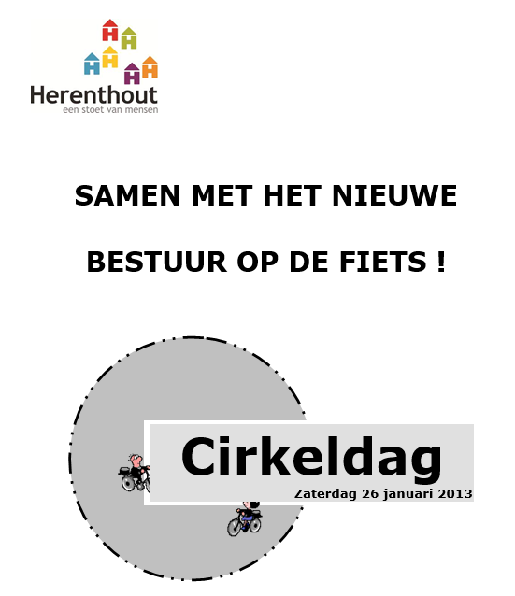
De verschillende locaties waren:
- Loket Zorg & Gezondheid: thuisdiensten, assistentiewoningen en het lokaal dienstencentrum. In de cafetaria startten we de dag met koffie en koffiekoeken.
- Loket Kids & co: de buitenschoolse kinderopvang, dienst opvoedingsondersteuning, spelotheek …
- Loket Sociale Dienst: sociaal dossiers, LOI, juridische dienstverlening …
- Enkele van onze woningen
We sloten ’s middags de cirkeldag af met een broodjeslunch in de cafetaria van het lokaal dienstencentrum.

Alle raadsleden kregen een syllabus mee naar huis die ze tijdens hun bestuursperiode als naslagwerk konden gebruiken.
Bij de nieuwe legislatuur in 2019 zijn we van plan ongeveer hetzelfde te doen, maar dan voor alle politiekers die in een van de bestuursorganen zullen zetelen (gemeente en OCMW). We hebben ervaren dat dit een laagdrempelige en leuke manier is om de nieuwe raadsleden te leren kennen en vice versa.” Vicky Verbeeck, Communicatieambtenaar Lokaal bestuur Herenthout

